Análise Crítica de Modelos de IA
Trabalho Final — Inteligência Artificial
Gustavo Souza da Silva
1. Introdução
Este relatório apresenta a aplicação e a análise crítica de modelos supervisionados de aprendizado de máquina em dois datasets distintos: Estimation of Obesity Levels (classificação multiclasse) e Wine Quality (classificação binária, após transformação do problema original). Para cada dataset foi aplicado o modelo obrigatório definido no enunciado e um segundo modelo opcional, totalizando 4 modelos e 3 algoritmos distintos: Naive Bayes, K-Nearest Neighbors (KNN) e Regressão Logística — sendo esta última repetida nos dois datasets como modelo de comparação.

2. Descrição dos Datasets

2.1 Estimation of Obesity Levels
O dataset contém 2.111 registros e 17 atributos relacionados a hábitos alimentares, condição física e características demográficas (idade, altura, peso, frequência de consumo de vegetais, frequência de atividade física, uso de transporte, entre outros). O atributo alvo, NObeyesdad, classifica cada indivíduo em uma de 7 categorias ordinais de peso: Insufficient_Weight, Normal_Weight, Overweight_Level_I, Overweight_Level_II, Obesity_Type_I, Obesity_Type_II e Obesity_Type_III.
Pré-processamento aplicado:
- Variáveis binárias (Gender, family_history_with_overweight, FAVC, SMOKE, SCC) codificadas como 0/1 via LabelEncoder.
- Variáveis categóricas com mais de 2 categorias (CAEC, CALC, MTRANS) codificadas via one-hot encoding (drop_first=True), gerando 23 features finais.
- Padronização (StandardScaler) aplicada a todas as features, ajustada apenas no conjunto de treino.
- Divisão treino/teste: 80%/20%, estratificada pela classe, com random_state=42.
- Não foram identificados valores nulos no dataset.
As classes estão razoavelmente balanceadas, variando entre 272 e 351 amostras.

2.2 Wine Quality (red + white)
O dataset original é dividido em dois arquivos — winequality-red.csv (1.599 amostras) e winequality-white.csv (4.898 amostras) — com 11 atributos físico-químicos (acidez, açúcar residual, cloretos, dióxido de sulfúrico livre e total, densidade, pH, sulfatos e teor alcoólico) e o atributo quality (nota de 0 a 10, atribuída por avaliadores).
Decisões de modelagem:
- Os dois arquivos foram concatenados em um único dataset (6.497 amostras), com a adição de uma feature binária wine_type (0 = tinto, 1 = branco), permitindo que os modelos capturem diferenças entre os tipos de vinho.
- O problema foi convertido de regressão/multiclasse ordinal para classificação binária: quality >= 6 foi rotulado como "Bom" e quality < 6 como "Ruim". Essa simplificação reduz o ruído de uma escala de notas com fronteiras subjetivas entre valores adjacentes (ex.: nota 5 vs. 6) e produz um problema de classificação mais direto para os modelos do escopo da disciplina.
- Padronização (StandardScaler) e split 80%/20% estratificado, random_state=42 — mesmo procedimento do dataset A.
A distribuição final ficou desbalanceada: aproximadamente 63% das amostras na classe "Bom" e 37% na classe "Ruim", desbalanceamento relevante para a leitura das métricas de precisão e recall por classe.

3. Hiperparâmetros Testados e Impacto nos Resultados

3.1 Naive Bayes — Obesity (var_smoothing)
O hiperparâmetro var_smoothing do GaussianNB adiciona uma fração da maior variância de cada feature ao denominador da função de densidade, evitando divisão por valores próximos de zero e suavizando as estimativas de variância por classe.
var_smoothing | Acurácia | Precisão (macro) | Recall (macro) | F1 (macro)
1e-09 | 0.5059 | 0.5144 | 0.4978 | 0.4480
1e-05 | 0.5366 | 0.5524 | 0.5307 | 0.4882
1e-02 | 0.5626 | 0.5750 | 0.5583 | 0.5214
1e-01 | 0.5579 | 0.5566 | 0.5516 | 0.5135

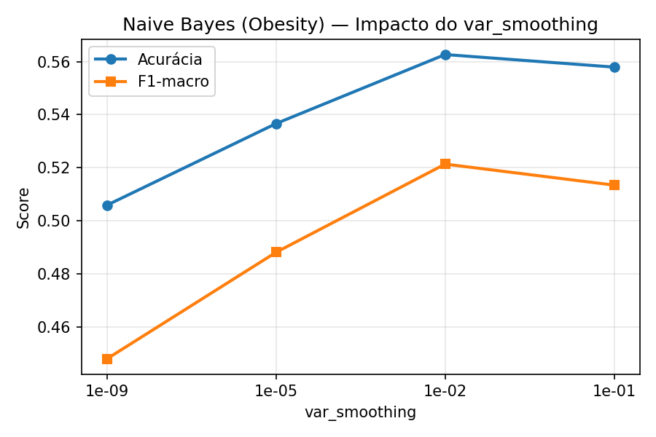
Figura 1 — Impacto do var_smoothing nas métricas do Naive Bayes (Obesity).
O aumento de var_smoothing de 1e-9 para 1e-2 elevou o F1-macro de 0,448 para 0,521 (+16%), pois reduz a sensibilidade do modelo a variâncias muito pequenas em algumas features (efeito de overconfidence em classes com baixa dispersão). A partir de 1e-1 a métrica piora levemente, indicando suavização excessiva que começa a borrar a separação entre classes. O valor 0,01 foi adotado como configuração final do Naive Bayes.

3.2 KNN — Wine Quality (n_neighbors)
O hiperparâmetro n_neighbors (k) define quantos vizinhos mais próximos são consultados para a votação de classe.
k | Acurácia | Precisão | Recall | F1
3 | 0.7415 | 0.7835 | 0.8177 | 0.8002
7 | 0.7562 | 0.7843 | 0.8481 | 0.8149
15 | 0.7531 | 0.7808 | 0.8481 | 0.8130
31 | 0.7454 | 0.7686 | 0.8554 | 0.8097

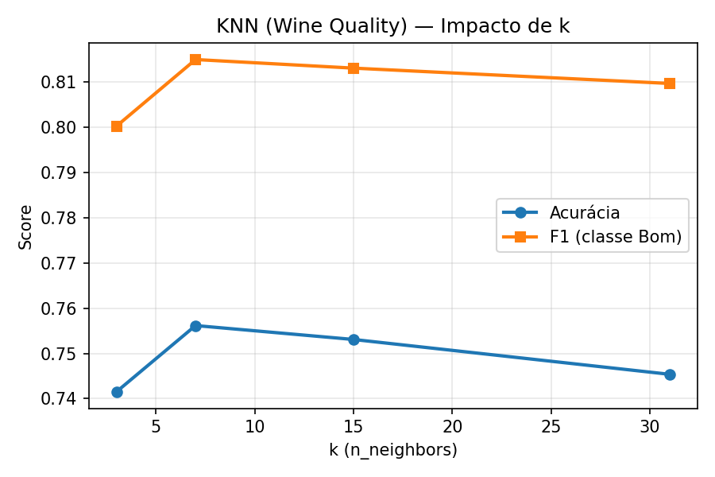
Figura 2 — Impacto de k nas métricas do KNN (Wine Quality).
Com k=3 o modelo é mais sensível a ruído local (overfitting relativo), refletido na acurácia mais baixa (0,7415). O desempenho melhora até k=7 (acurácia 0,7562, melhor F1), estabiliza em k=15 e cai novamente em k=31, quando vizinhanças muito amplas começam a borrar a fronteira entre as classes "Bom" e "Ruim" (underfitting relativo). k=7 foi adotado como configuração final do KNN.

4. Comparação entre Modelos
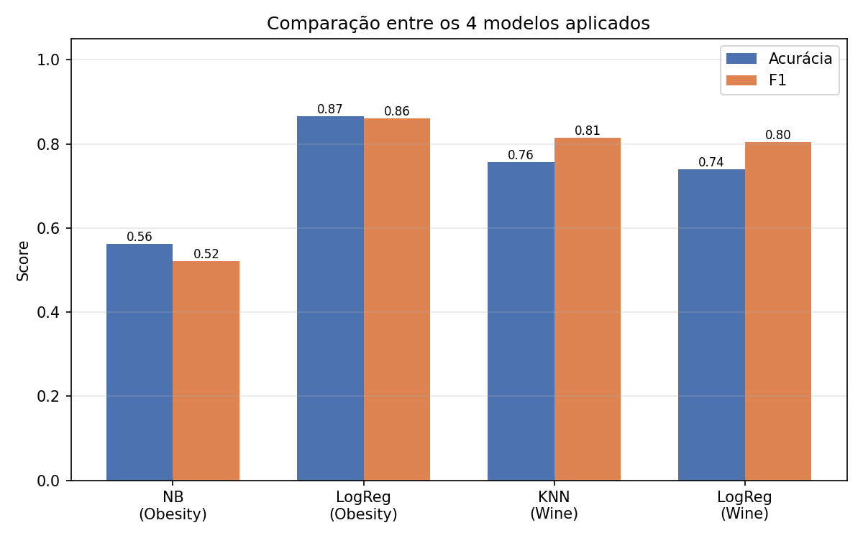
Figura 3 — Comparação de acurácia e F1 entre os 4 modelos aplicados.

4.1 Obesity: Naive Bayes vs. Regressão Logística
A Regressão Logística superou amplamente o Naive Bayes (acurácia 0,8652 vs. 0,5626; F1-macro 0,8609 vs. 0,5214). A diferença de 30 pontos percentuais de acurácia é explicada pela premissa de independência condicional do Naive Bayes: o modelo assume que, dada a classe, as features são independentes entre si. Nesse dataset, atributos como peso e altura são fortemente correlacionados (na origem do próprio conceito de IMC, que define o target), e essa correlação não é capturada pelo GaussianNB, prejudicando especialmente classes intermediárias como Normal_Weight e Obesity_Type_II, que tiveram f1-score abaixo de 0,35. A Regressão Logística, ao aprender pesos lineares conjuntos sobre todas as features, modela essas interações de forma muito mais eficaz.

4.2 Wine Quality: KNN vs. Regressão Logística
No dataset de vinhos os resultados foram mais próximos: KNN obteve acurácia 0,7562 e F1 0,8149 (classe "Bom"), contra acurácia 0,7392 e F1 0,8042 da Regressão Logística. O KNN apresentou desempenho levemente superior, consistente com a hipótese de que a fronteira entre vinhos "bons" e "ruins" não é puramente linear no espaço de features físico-químicas — o KNN, por ser não-paramétrico, consegue capturar regiões de decisão mais irregulares. Ainda assim, a diferença é pequena (cerca de 1,7 ponto percentual de acurácia), sugerindo que a maior parte do sinal preditivo neste problema é, de fato, aproximadamente linear.

5. Observações

5.1 Generalização, Overfitting e Underfitting
Nenhum dos modelos aplicados apresentou sinais fortes de overfitting clássico (memorização do treino), pois nenhum deles tem capacidade de ajuste arbitrariamente alta nesse regime de dados (Naive Bayes e Regressão Logística são paramétricos e de baixa variância; o KNN tem flexibilidade controlada pelo k). O comportamento observado é melhor descrito em termos de viés indutivo inadequado: o Naive Bayes sofre de underfitting estrutural no dataset de Obesity porque sua premissa de independência viola explicitamente a estrutura de correlação dos dados, não porque falte capacidade, mas porque o tipo de modelo é o errado para esse problema. O experimento com k no KNN ilustra o trade-off clássico bias-variância de forma direta: k pequeno → menor viés, maior variância (mais sensível a ruído); k grande → maior viés, menor variância (fronteira mais suave, podendo underfit).

5.2 Interpretabilidade
Os modelos aplicados têm níveis de interpretabilidade muito distintos. A Regressão Logística é o mais interpretável dos três: cada coeficiente representa o efeito (em log-odds) de uma feature padronizada sobre a probabilidade da classe, permitindo afirmar, por exemplo, qual atributo mais contribui para prever obesidade ou qualidade do vinho. O Naive Bayes também é razoavelmente interpretável, pois expõe a média e a variância estimada de cada feature por classe, mas essa interpretação é menos confiável quando a premissa de independência é violada, como discutido acima. O KNN é o menos interpretável dos três: a decisão depende da configuração local dos k vizinhos mais próximos no espaço de features, sem produzir parâmetros globais que expliquem o motivo da classificação — é um modelo essencialmente de "caixa cinza", útil para prever, mas pouco útil para explicar.

6. Conclusão
O experimento reforça um princípio central em aprendizado de máquina supervisionado: não existe modelo superior ou 100% eficaz — a adequação depende da dos dados e das premissas de cada algoritmo. No dataset de Obesity, a violação da independência condicional penalizou fortemente o Naive Bayes, enquanto a Regressão Logística, ao modelar interações lineares entre todas as features, atingiu desempenho consideravelmente superior. No dataset de Wine Quality, onde a fronteira de decisão é mais irregular, o KNN superou ligeiramente a Regressão Logística, mas com margem pequena, indicando que o problema é majoritariamente quase-linear.
Como aprendizado central, o trabalho evidencia que a escolha do modelo deve ser orientada pela estrutura dos dados e pelas premissas que cada algoritmo assume implicitamente, e que a exploração sistemática de hiperparâmetros — mesmo em modelos simples — pode gerar ganhos de desempenho relevantes sem qualquer mudança na representação dos dados.

Anexo — Matrizes de Confusão
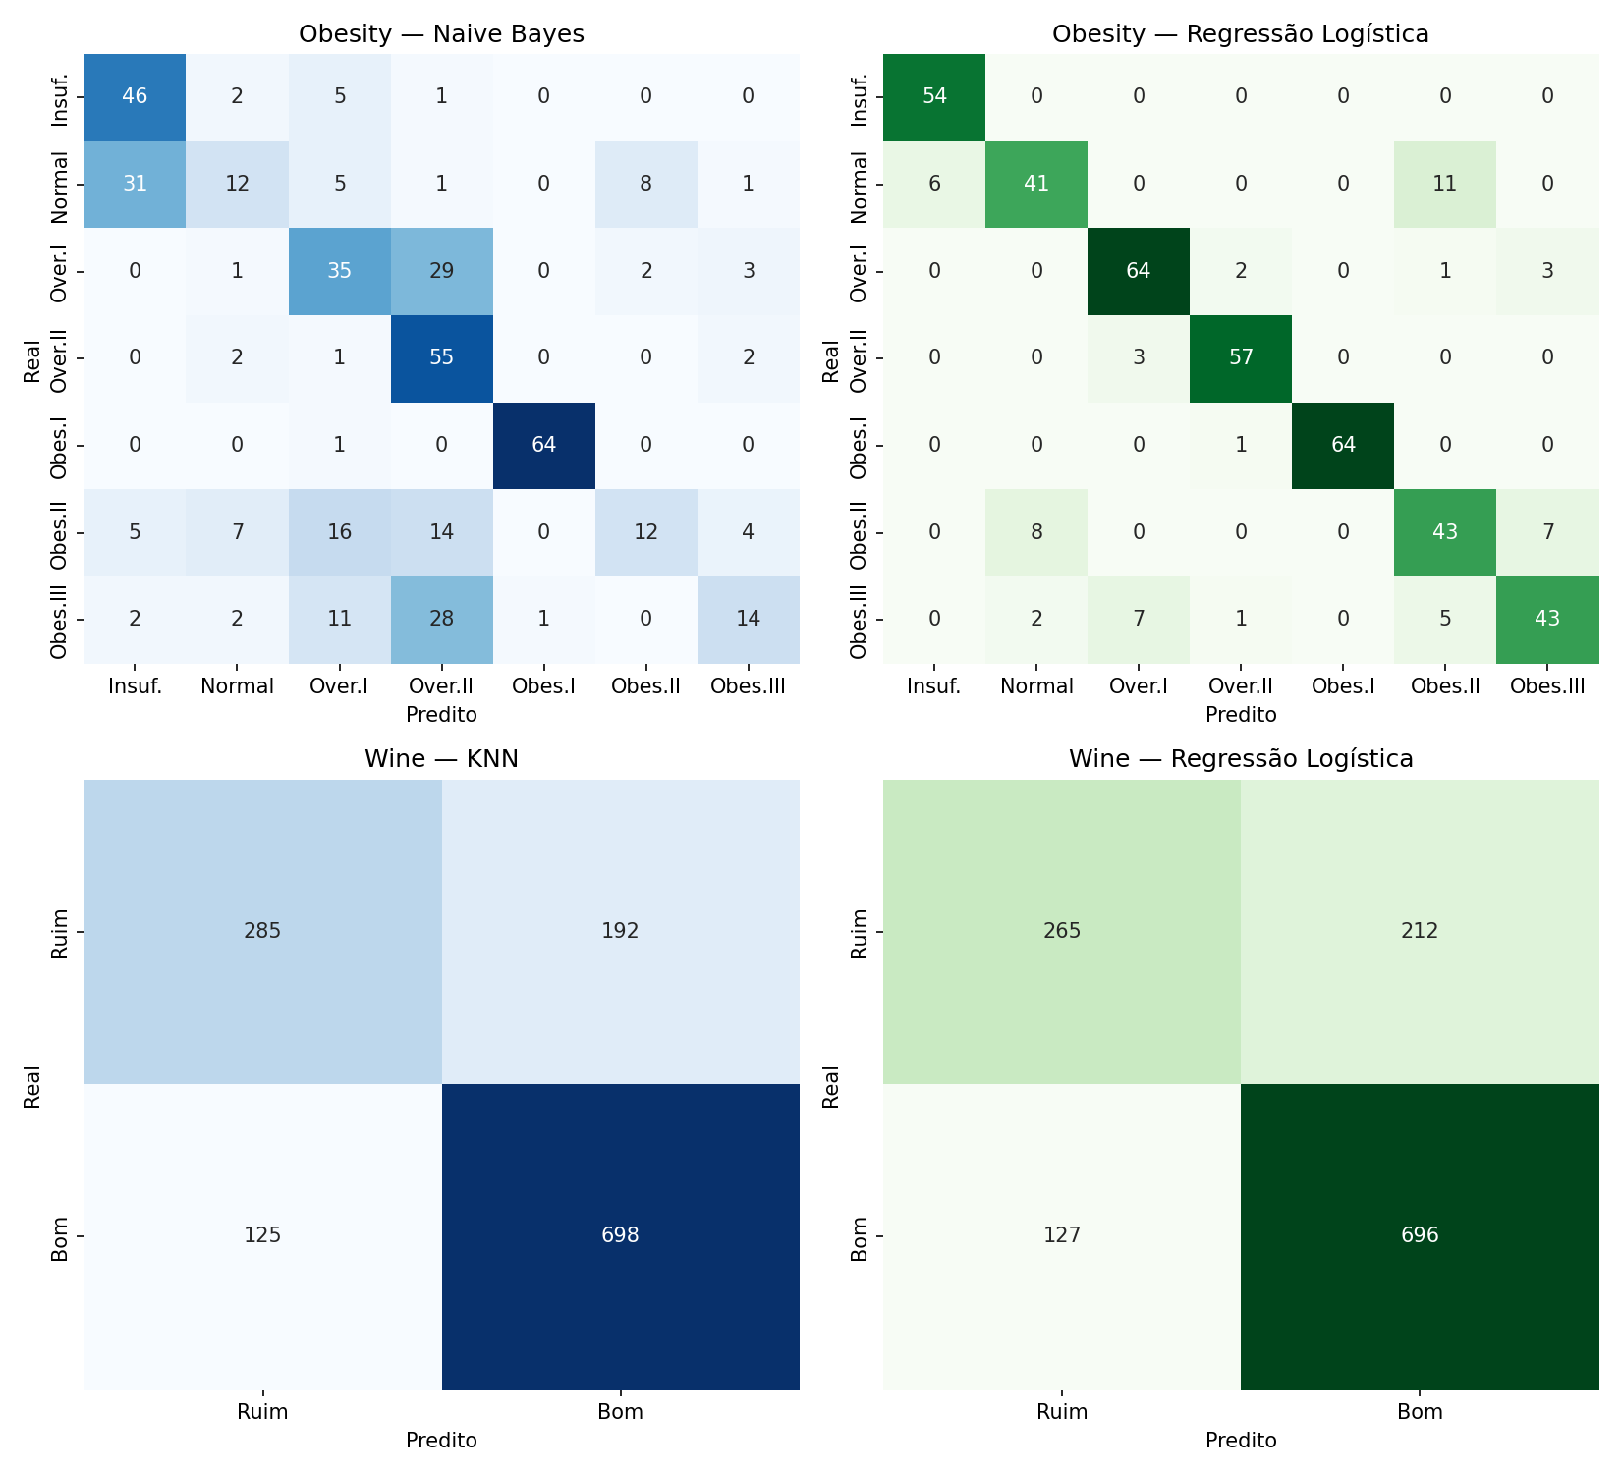
Figura 4 — Matrizes de confusão dos 4 modelos aplicados.

